海青工商102學年度第2學期營養午餐（葷食）
日期：103.05.20 本日熱量：777卡
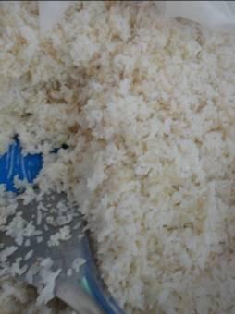 | 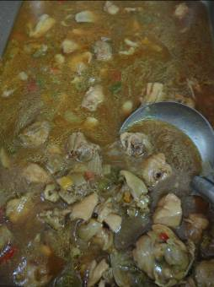
主食：胚芽飯 | 副食一： 雞腿
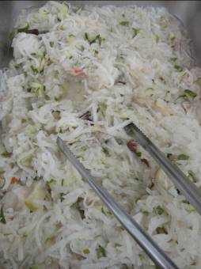 | 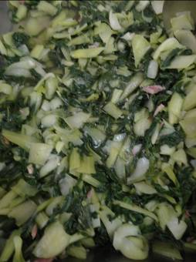
副食二：豆薯肉絲 | 副食三：培根青江
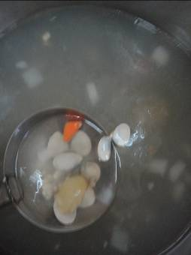 | 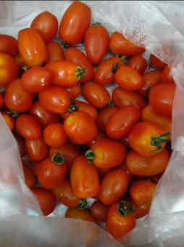
蛤蜊雞湯 | 飲料或水果：小番茄

海青工商102學年度第2學期營養午餐（素食）
日期：103.05.20

 | 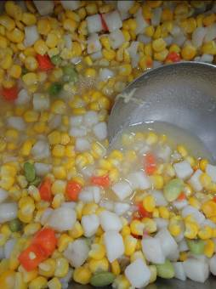
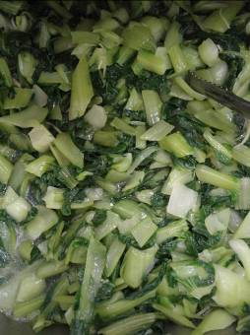 | 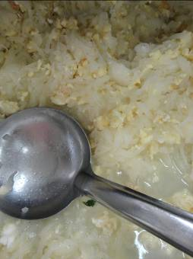
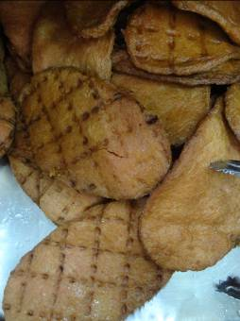 | 